TI—DM36x平台本地显示流程及相关知识备忘
- 工作流程
  - 硬件功能框图
总体架构如下：
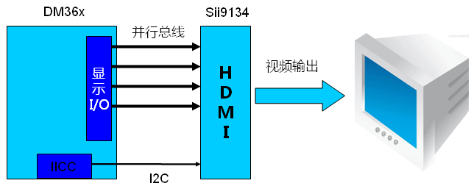
显示I/O VPBE功能框图如下：
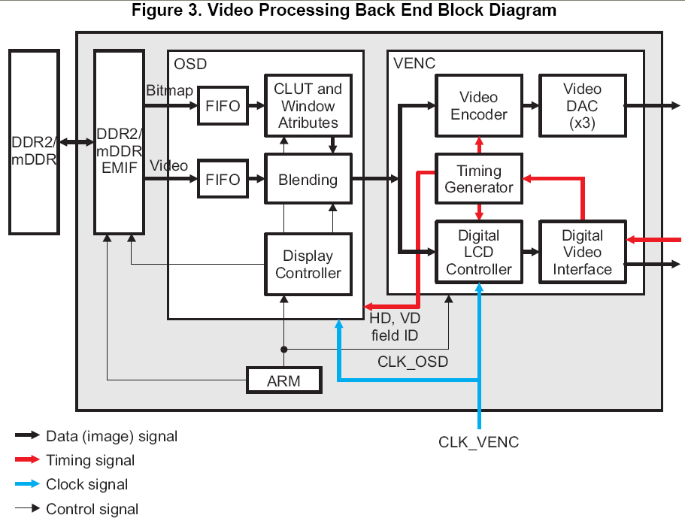
  - 软件功能框图
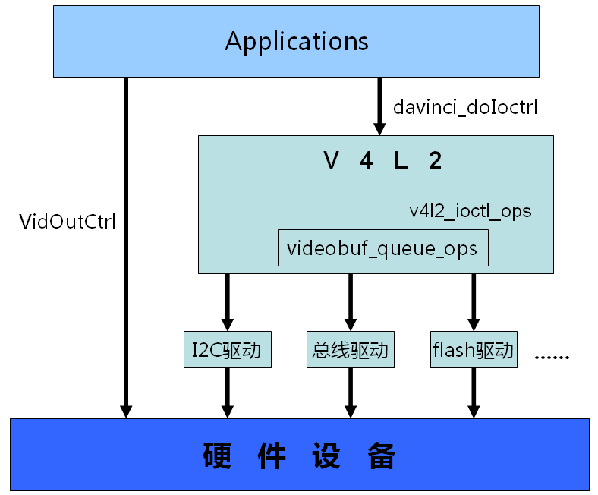
V4L2是应用程序和驱动的一个中间层，他承担VFS和一部分常规的驱动工作，对上提供统一的文件调用接口，对下提供一系列回调函数用来实现编程者自己的驱动功能。当然它不和硬件直接打交道，对硬件的控制和数据传输，由专门的I2C、总线、flash驱动等提供。个人感觉V4L2主要是用来实现对内存和视频buffer的控制管理。通常一个以V4L2为基础实现的视频回显模块工作机制如下图：
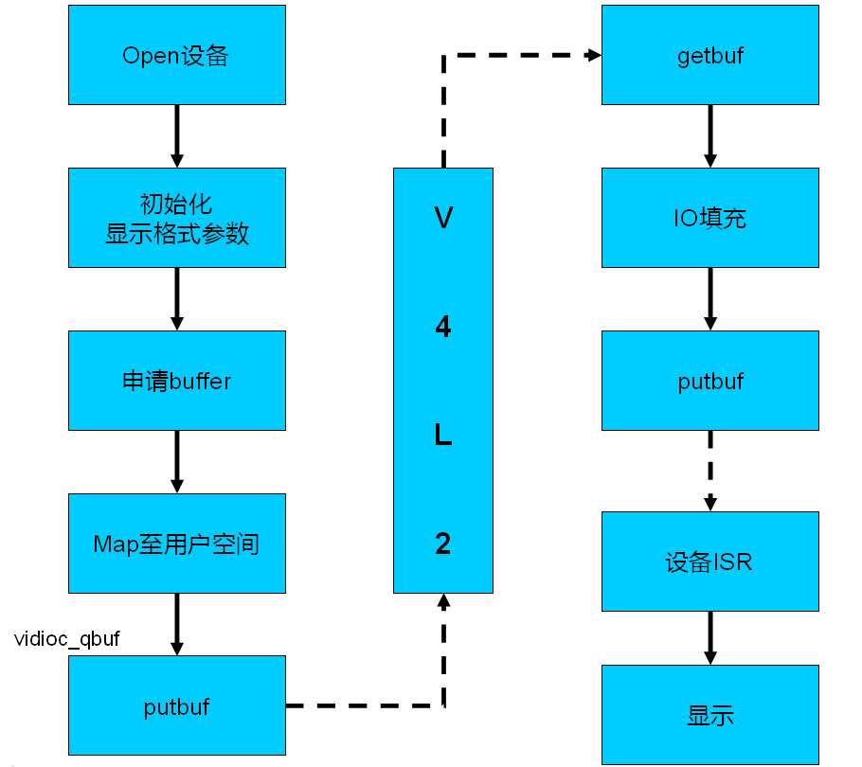
应用层程序通过打开v4l2设备(/dev/videodev2)申请视频buffer，并map至用户空间。之后由用户从内核(V4L2)再次getbuf并写入视频数据，再交还内核。驱动层显示设备(/proc/vidout_adapt)以一定的频率进行中断处理(ISR),将视频帧做后期处理并丢给硬件显示。
测试程序的大致步骤就如上图。V4l2中应用程序和驱动之间数据传输的基本单位是videobuf_buffer, 并藉由videobuf_queue结构及其相应ops函数实现视频队列管理和硬件相关代码。Buffer状态变化及出入队流程如下：
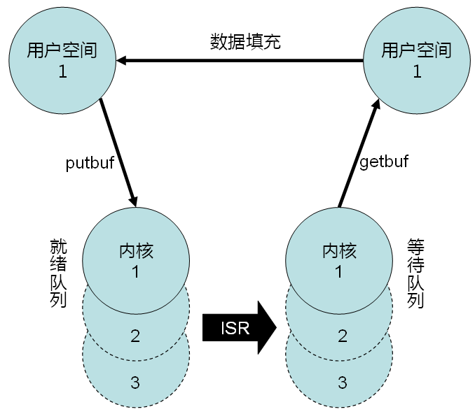
- 驱动分析
  - 代码路径
暂略
  - 重要函数说明
static void davinci_display_isr(unsigned int event, void *dispObj)
本地回显中断服务函数，改变显示buffer的状态，获取dma队列中的下一块buffer，并把该buffer地址写入VPBE的相关寄存器。
函数主体是一个for循环，循环体对VPBE设备结构体--struct davinci_display(中断产生时由参数dispObj指针传入)的struct display_obj *数组的每一个成员作如下操作：
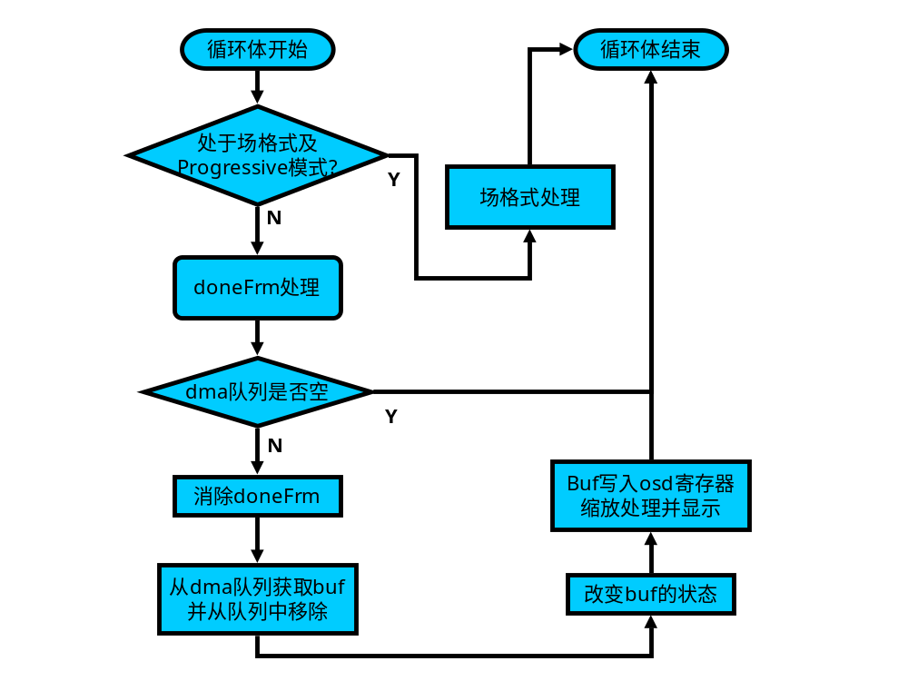keda_davinci的实现中以doneFrm替换了原先的nextFrm, 其实doneFrm就是preFrm。实测只有一个设备, for循环一次；

static int VidOutIoctl(struct inode *inode, struct file *file, unsigned int cmd, unsigned long arg)
向上层提供对图像的各种控制命令，例如亮度、对比度、饱和度、制式的设置和调整功能。大部分通过VidOutCtrl()实现。举例说明如下:
case VIDOUT_IOC_SET_STD: 设置图像制式，具体实现int VidOutCtrl (u32_k dwInterface, int cmd, void *arg)流程：
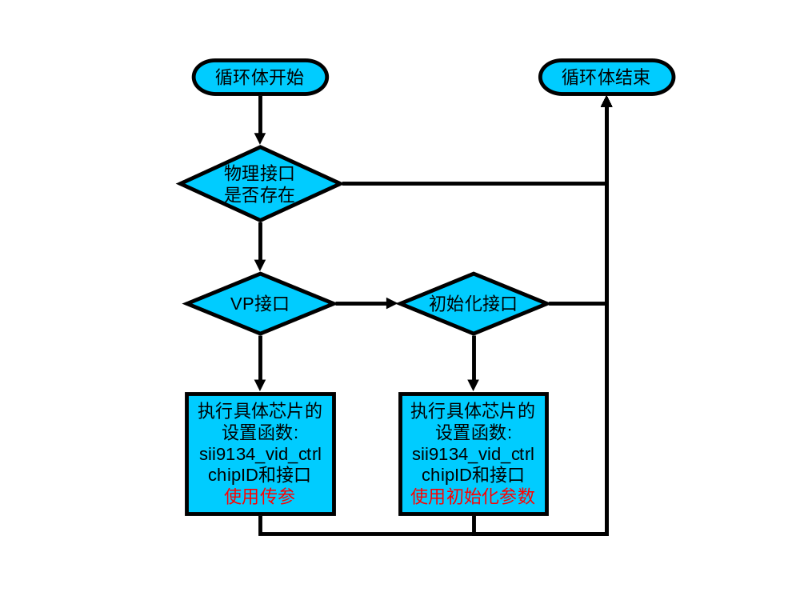整个循环通过遍历g_patVidOutDrv全局数组的每个对象，寻找符合参数dwInterface(接口信号类型)的接口芯片，并调用其自身的设置函数(该例中使用sii9134)根据cmd、arg设置其制式。若需要查看支持的制式明细、或将最终设置的参数打印出来，可利用这个接口函数：static int_k sii9134_set_vid_mode(u32_k dwChipId, u32_k dwInterface, TVidOutStd *ptStd) 由此可见，对于制式和亮色度等图像显示特性的设置都是由HDMI芯片完成的。VPBE模块更多负责控制图像质量本身特性的设置。

static int davinci_doioctl(struct inode *inode, struct file *file,
unsigned int cmd, unsigned long arg)
该函数向上层提供不同的V4L2命令。可用来配置驱动和获取驱动的状态信息。相比较 davinci_ioctl()更底层一些。重点分析回显中涉及的cmd如下：
case VIDIOC_REQBUFS: 实现该命令的回调函数为int videobuf_reqbufs(struct videobuf_queue *q,
struct v4l2_requestbuffers *req);根据传入的req参数alloc不同的videobuf(sg/vmalloc/contig三选一)并将每块buf的指针存入videobuf_queue结构的bufs数组成员中。实质就是为videobuf_queue申请内存空间。
case VIDIOC_QBUF: QBUF即enqueue buf，入队的意思。由于功能上的不同，回显代码中的QBUF和采集的QBUF虽然都是入队，但实际做的工作却相反。采集时QBUF指“将一个空buf丢入采集队列”；回显则为“将一个写完数据的buf丢给VPBE模块显示”。同样的情况也发生在DQBUF身上，下文解释。函数流程图：
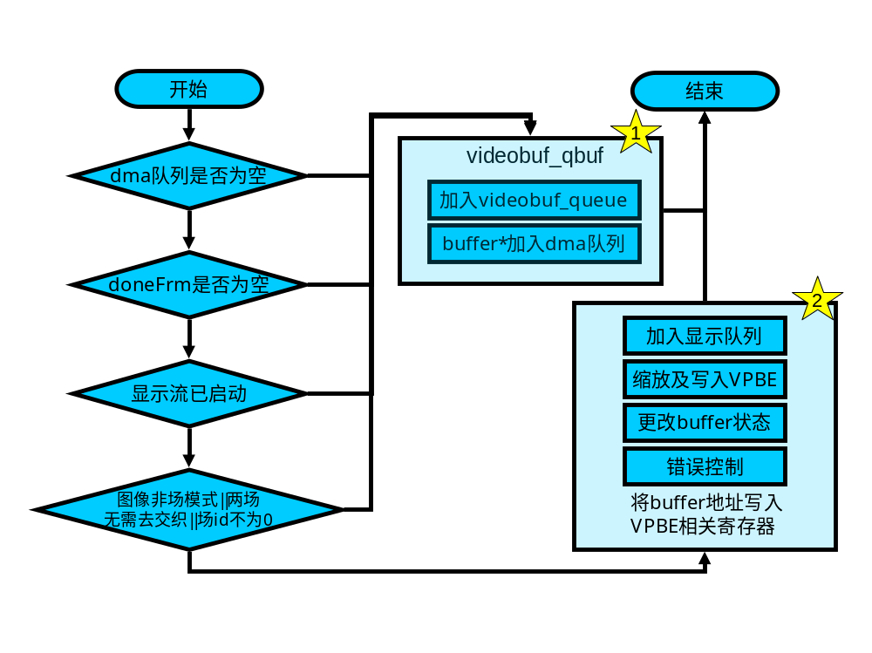
星1：调用int videobuf_qbuf(struct videobuf_queue *q, struct v4l2_buffer *b)先看一下struct videobuf_queue结构，该结构是内核管理视频缓冲队列的重要数据结构。其中q->bufs[ ]保存内核已分配的所有videobuf_buffer指针，其数组索引同v4l2_buffer结构的index成员相同(通常也是靠该变量获得索引)。但是这个队列的实际状态(即链表节点关系)由成员stream描述，stream即一条链表的list_head. Videobuf_qbuf只做两件事：从传参b->index获得buffer索引，将该videobuf_buffer加入stream指向的链表的链尾，再调用buf_queue（videobuf_queue_ops）丢入DMA队列。Buffer状态被至为STAT_QUEUED.
星2：具体的4个步骤如图，需注意的是该显示队列(也是videobuf_queue对象)是display_obj对象的成员。
case VIDIOC_DQBUF: DQBUF即de-queing buf，回显中的出队指“获取一个空buf”。在采集代码中则意味着“获取写完数据的buf”正好相反。函数流程图如下：
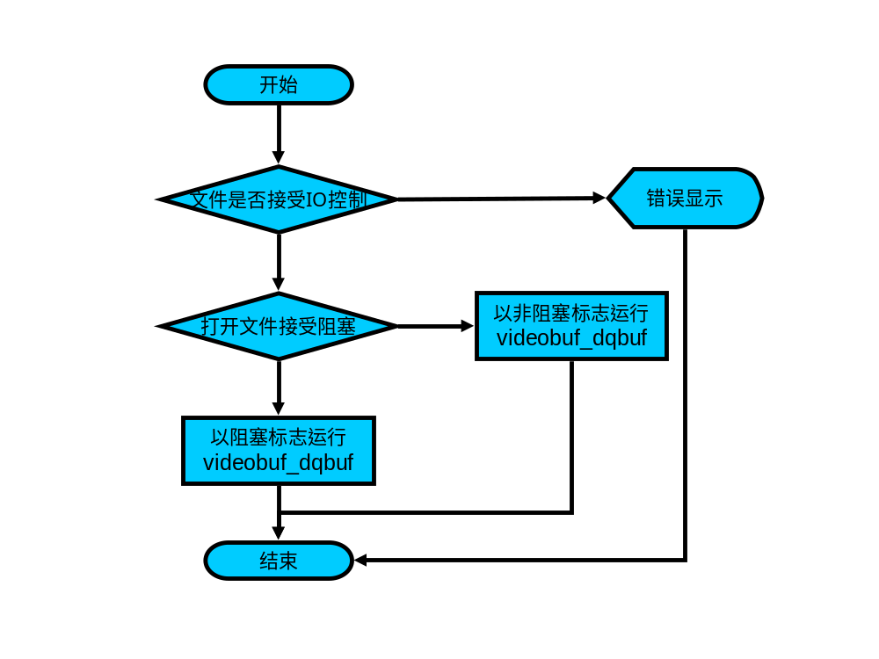
case VIDIOC_QUERYBUF: 若使用mmap方式打开设备，则可以调用该命令查询队列的信息。实质也就是返回该显示队列的指针给上层。比较简单只是调用videobuf_querybuf；该函数流程图如下：
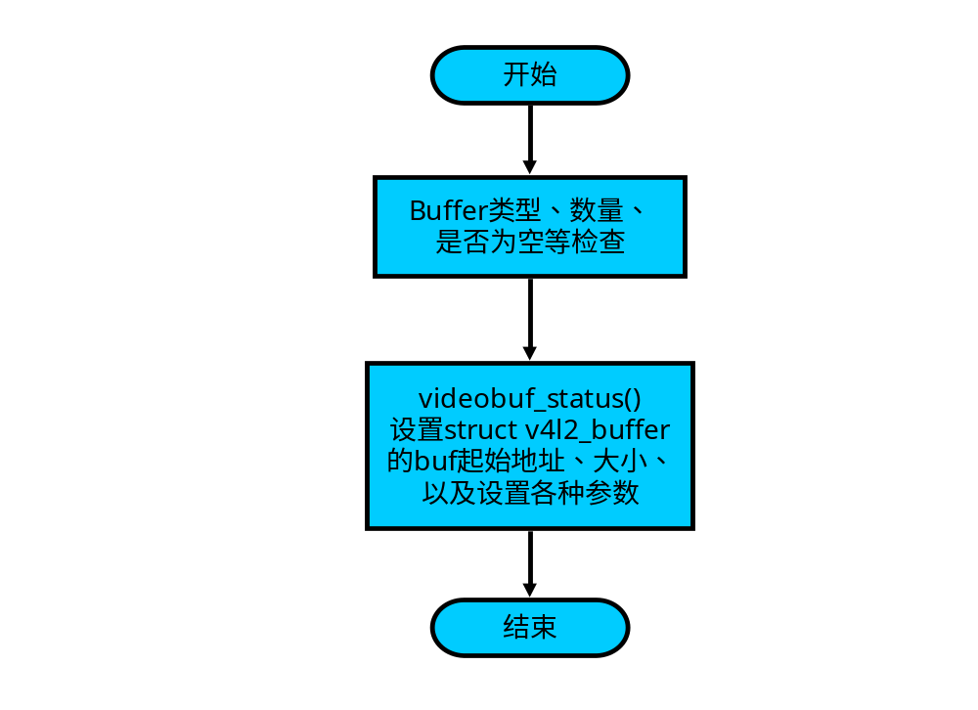
- 补充说明

